Abschlussprüfung Winter 2022/2023

Fachinformatiker für Anwendungsentwicklung

Kundendokumentation zur Projektarbeit

**Webanwendung für Patienten- und**

**Terminverwaltung einer Gemeinschaftspraxis**

Abgabetermin 15.12.2022

**Prüfungsbewerber:**

Frank Bartl  
Ortsstraße 15  
63928 Eichenbühl-Guggenberg

**Ausbildungsbetrieb:**

Berufsförderungswerk Schömberg gGmbH

Bühlhof 6

75328 Schömberg

# Einleitung

Heutzutage ist es kaum vorstellbar, ohne eine digitalisierte und effiziente Patienten- und Terminverwaltung zu arbeiten, da diese den Organisations-Aufwand einer Praxis erheblich verbessert.

Diese Kundendokumentation dient dazu Ihnen einen Überblick zu verschaffen, wie Ihre Patienten- und Terminverwaltungs-Software zu bedienen ist.

# Hinweise zur Lesbarkeit

Um den Lesefluss zu gewährleisten, wird an einigen Stellen bei Personenbezeichnungen und personenbezogenen Hauptwörtern ausschließlich die männlichen Form verwendet. Im Sinne der Gleichbehandlung gelten entsprechende Begriffe grundsätzlich für alle Geschlechter.

Für eine bessere Übersicht sind die Überschriften der einzelnen Kapitel farblich hinterlegt. Auch können die Überschriften im Inhaltsverzeichnis bei der Desktopvariante angeklickt werden, um zum entsprechenden Kapitel zu springen.   
Wichtige Sätze oder Schlagwörter sind fett und/oder kursive geschrieben. Für Abkürzungen und Tabellen ist ein separates Verzeichnis vorhanden.

# Rechtliche Hinweise

Der hier Aufgeführte Inhalt unterliegt dem deutschen Urheberrecht. Die Vervielfältigung, Bearbeitung, Verbreitung und jede Art der Verwertung außerhalb der Grenzen des Urheberrechts bedürfen der schriftlichen Zustimmung des Autors bzw. Erstellers.

# Inhaltsverzeichnis

Einleitung II

Hinweise zur Lesbarkeit II

Rechtliche Hinweise II

Inhaltsverzeichnis III

Abbildungsverzeichnis III

1 Ihr Auftrag an uns / Überblick 1

2 Startseite 2

3 Termin 3

3.1 Termin erstellen 4

3.2 Termin Löschen 5

4 Behandlung 5

5 Patient 6

5.1 Pflichtfelder mit Mindestlänge 6

5.2 Suchfunktion 8

5.3 Split-Layout 9

# Abbildungsverzeichnis

Abbildung 1 Startbildschirm 2

Abbildung 2 Termin hell 3

Abbildung 3 Termin dunkel 3

Abbildung 4 Termin Erstellung 4

Abbildung 5 Terminvergabe Arztauswahl 4

Abbildung 6 Termin speichern 5

Abbildung 7 Termin löschen? 5

Abbildung 8 Behandlung 6

Abbildung 9 Patient 6

Abbildung 10 Pflichtfelder mindestlänge 7

Abbildung 11 Suche mit einem Buchstaben 7

Abbildung 12 Suche mit mehreren Buchstaben 8

Abbildung 13 Splitt Layout 8

# Ihr Auftrag an uns / Überblick

Vielen Dank für das in uns gesetzete Vertrauen und Herzlichen Glückwunsch zu Ihrer neuen Patienten- und Terminverwaltungssoftware.

Wie von Ihnen gewünscht haben Sie nun die Möglichkeit, zum Erfassen und Verwalten von Patientendaten und deren Terminen, zusätzlich haben Sie die Möglichkeit Mitarbeiter zu Verwalten. Ihre Wünsche Termine direkt einem Arzt zuzuweisen und dadurch eine doppelte Terminvergabe zu verhindern, wurde ebso wie, die Möglichkeiten der Suchfuktion und der Behandlungsoberfäche umgesetzt. Wo Sie nun direkt bei der Behandlung eines Patienten, Notizen und Diagnosen zu dessen Terminen hinterlegen und jederzeit abrufen können.

In der nachfolgenden Dokumentation wird Ihnen die Bedienbarkeit Ihrer neuen Patienten- und Verwaltungssoftware erklärt.

Sollten Probleme oder Fragen entstehen, stehe ich Ihnen sehr gerne zur Verfügung.

**Anschrift:**

LANTECH Informationstechnik GmbH  
Philipp-Kachel-Straße-42A  
63911 Klingenberg am Main

**Telefon:** +49 9372 / 9451 - 0  
**Fax:** +49 9372 / 9451 – 122  
**eMail:** [frank.bartl@lantech.de](mailto:frank.bartl@lantech.de)

**Unsere Geschäftszeiten:**  
Mo – Do: 8:00 – 17:00 Uhr  
Fr: 8:00 – 16:00 Uhr  
Sa & So geschlossen

# Startseite

Die Startseite ist ihr Begrüßungsbildschirm, von dem Sie alle einzelnen Oberflächen erreichen können.

Ein Bild, das drinnen, Wand, Boden, Raum enthält.

Abbildung Startbildschirm

Die Menüleiste die Sie in der Abbildung rot umrandet sehen, steht nicht nur auf der Welcome Page, sondern auf jedem geöffneten Menüpunkt zur Verfügung. Durch ein klicken auf den gewünschten Bereich erreichen Sie diesen.

Die wichtigste Rubrik für den Empfangsbereich der Praxis ist die **Termin**, hier können Sie Termine vergeben und den Patienten dem behandelnden Arzt zuweisen. Nicht weniger Wichtig ist die **Patienten** Rubrik, hier werden die Patientendaten gesammelt und bereitgestellt.

Die Ärzte benötigen die **Behandlung** Rubrik, wo Sie bei einem Termin den gewünschten Patienten mit seiner Behandlungshistorie anzeigen lassen können.

In der Rubrik **Diagnose** ist eine Bibliothek sämtlicher, zum aktuellen Stand verfügbaren, Diagnosen mit einer Beschreibung hinterlegt.

Die Rubrik **Krankenkasse** stellt eine Auflistung aller Krankenkassen und deren Kontaktdaten zur Verfügung.

Für die Personalverwaltung gibt es noch die Rubriken **Arzt** und **Mitarbeiter**, wo die Personenbezogenen Daten aller in der Praxis arbeitenden Angestellten aufgeführt sind.

Im nachfolgenden werden nur die Rubriken genau erklärt, die sich bei der Bedienung der Oberfläche unterscheiden. Da sich die Rubriken **Patient, Arzt, Mitarbeiter, Krankenkassen** und **Diagnosen** in der Bedienbarkeit nicht unterscheiden, werden diese Anhand der **Patienten** Rubrik, erklärt.

# Termin

Auf der Termin Oberfläche werden die Termine vergeben und verwaltet. Die Bedienung wird im folgenden Abschnitt Beschrieben.

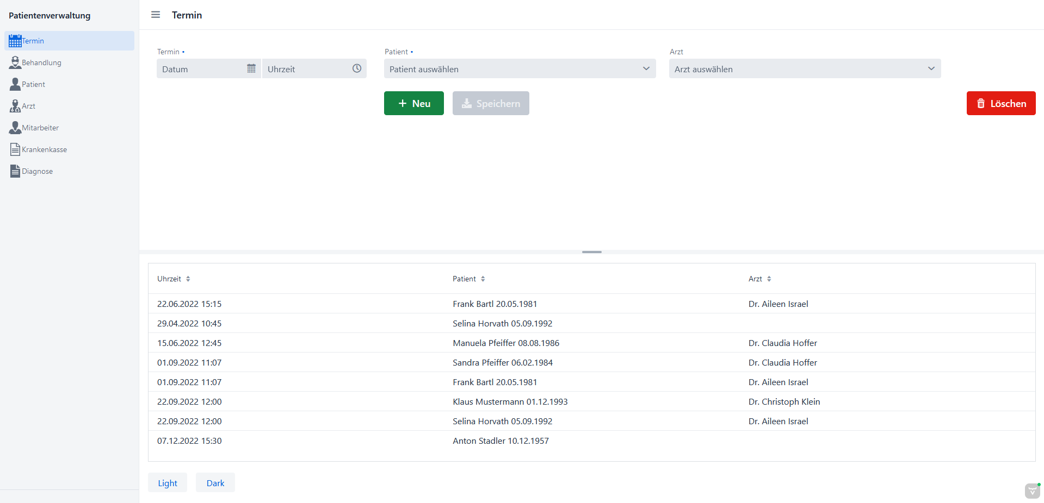

Abbildung Termin hell

An dem rot markierten Pfeil besteht die Möglichkeit die Oberfläche im hellen oder im dunklen Design darstellen zu lassen. Die helle variante sehen Sie in der *Abbildung 2 Termin*. Die weitere Einführung in die Bedienung der Oberfläche erfolgt im dunklen Design.

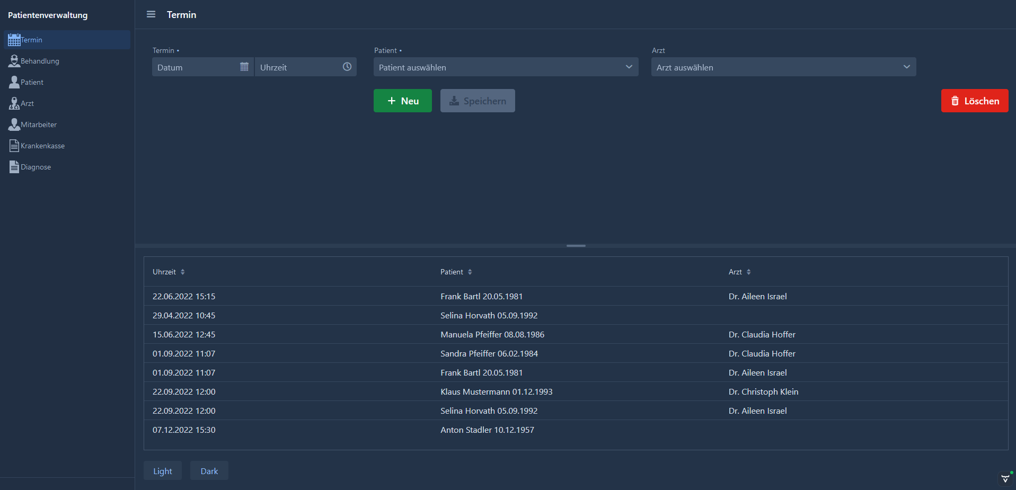

Abbildung Termin dunkel

## Termin erstellen

Im folgenden Abschnitt wird Schritt für Schritt gezeigt, wie Sie einen Termin erstellen und was Sie dabei beachten müssen.

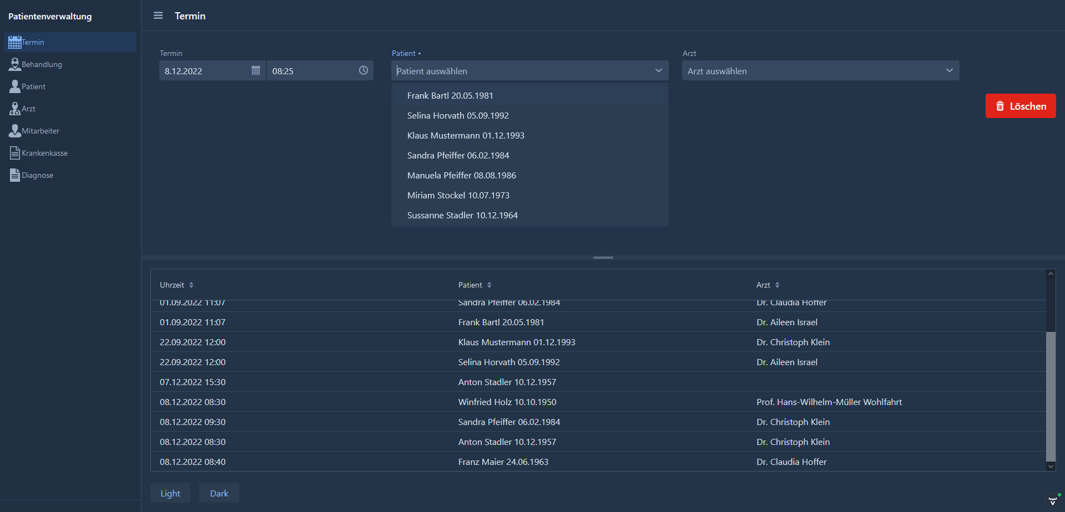

Abbildung Termin Erstellung

Um einen Termin zu erstellen, müssen Sie ein Datum mit Uhrzeit auswählen, was über das Kalender-/Uhrzeit-Menü unterhalb des **blauen Pfeils** möglich ist. Als Sicherheit können Sie nur Datum und Uhrzeit wählen, welches sich in den Öffnungszeiten der Praxis und nicht in der Vergangenheit liegt. Wenn Sie den **weißen Pfeil** betätigen, erscheint eine Liste der im System angelegten Patienten. **Wichtig:** Um dem Termin einen Patienten hinzufügen zu können, muss dieser als Patient angelegt sein. Wie das Anlegen eines neuen Patienten funktioniert, wird in der Kapitel *Patient* erklärt.

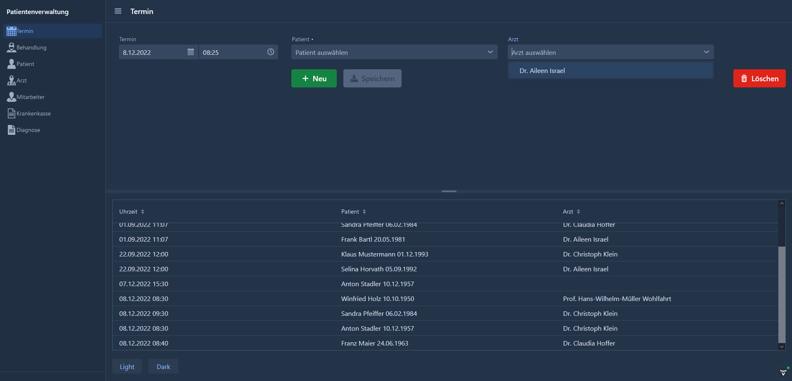

Abbildung Terminvergabe Arztauswahl

Wenn Sie den **braunen Pfeil** betätigen, erscheint eine Liste der Ärzte die noch an diesem Termin verfügbar sind. Zu sehen in der *Abbildung 5 Terminvergabe Arztauswahl* **Wichtig:** Lässt sich die Liste **nicht** aufklappen, sind alle Ärzte zu diesem Termin bereits verplant.

Als zusätzliche Sicherheit, wurden Pflichtfelder eingefügt, welche mit einem kleinen **\*** markiert sind, **gelber Pfeil** *Abbildung 5 Terminvergabe Arztauswahl*, diese sind *Datum* mit *Uhrzeit* und der *Patient*. Erst wenn alle nötigen Eingaben getätigt worden sind, springt der **Speichern Button** von **Grau** auf **Blau**, wie die *Abbildung 6 Termin speichern* zeigt. Ist der Termin gespeichert, wird er der Liste hinzugefügt, siehe *Abbildung 4 Termin Erstellung* markiert mit dem **grünen** **Pfeil**.

## Termin Löschen

Sollte es nötig sein einen Termin zu löschen, kann der Termin in der Liste ausgewählt werden und über den **Löschen Button**, **roter Pfeil** in *Abbildung 6 Termin speichern* gelöschtwerden.

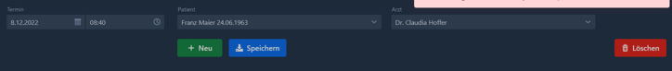

Abbildung Termin speichern

Um aber nicht ausversehen einen Termin zu löschen, erfolgt nach dem drücken auf den **Löschen Button** eine Abfrage, ob der Termin wirklich gelöscht werden soll.

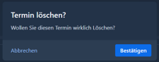

Abbildung Termin löschen?

Erst wenn die Bestätigung in dieser Message Box erfolgt, ist der Termin endgültig gelöscht.

# Behandlung

In der für den Arzt wichtigen Behandlungsoberfläche sind die bekannten Bedienelemente der Terminoberfläche verbaut. Dieses Kapitel beschäftigt sich mit der Bedienung der Behandlungsoberfläche.

Zu Beginn des Termins muss der Arzt den entsprechenden Patienten aus der Liste Auswählen, siehe *Abbildung 8 Behandlung* **blauer Pfeil**, danach bekommt er die Patientenakte des gewünschten Patienten angezeigt siehe **grüner Pfeil**. Er kann dann bei dessen Termin weitere Diagnosen und Notizen hinzufügen. Ähnlich wie in der Terminoberfläche wurden auch in der Behandlungsoberfläche Pflichtfelder eingefügt. Zur Erinnerung, Pflichtfelder sind mit einem kleinen **\*** versehen, wie der **gelbe Pfeil** in der *Abbildung 5 Terminvergabe Arztauswahl* zeigt. Erst wenn alle Pflichtfelder ausgefüllt sind, ist der **Speicher Button Blau** und bedienbar.

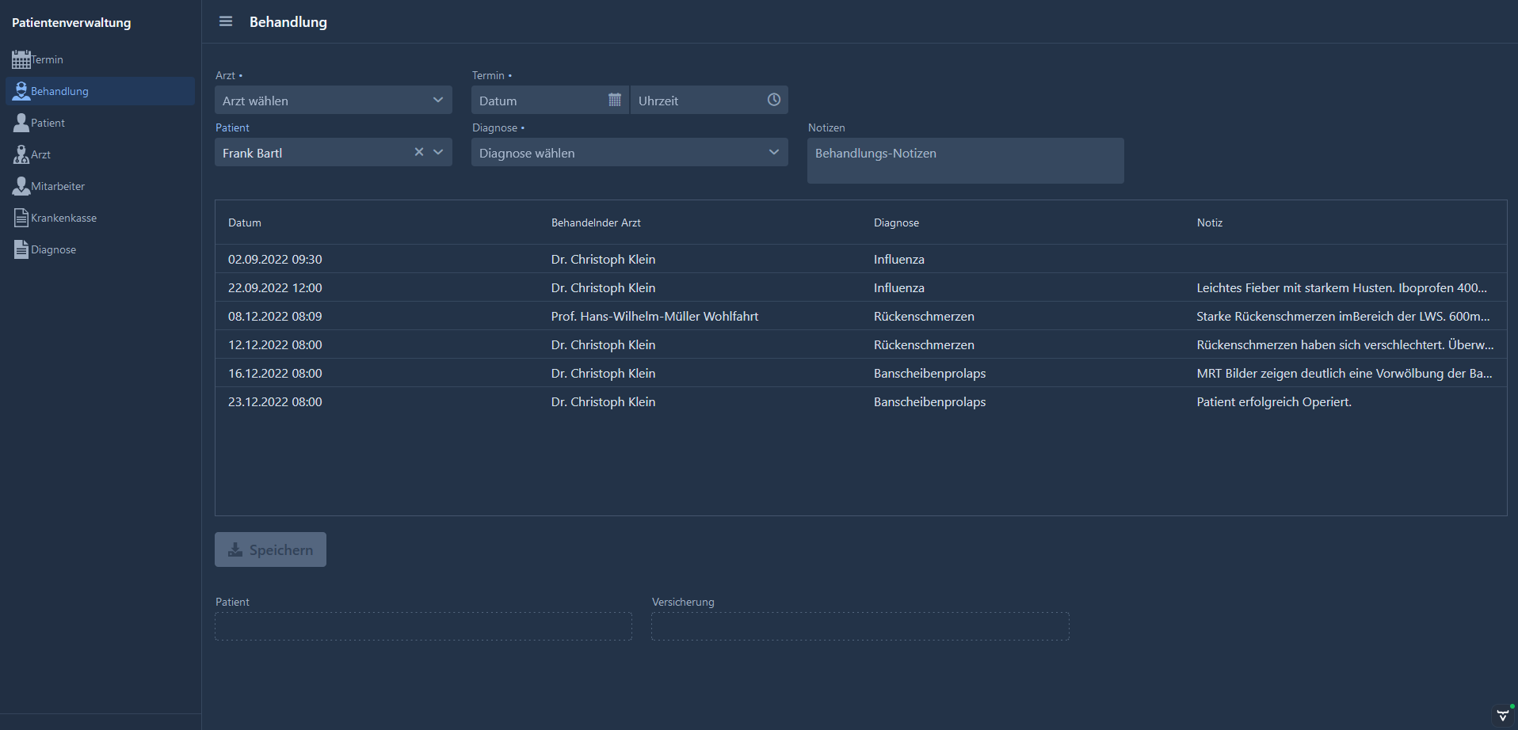

Abbildung Behandlung

# Patient

Die in diesem Kapitel beschriebene Bedienung ist auf die folgenden Oberflächen anwendbar und wird daher nur einmal beschrieben. **Patient, Arzt, Mitarbeiter, Krankenkasse und Diagnose.**

Auch hier wurde mit den bereits beschriebenen Bedienelementen gearbeitet. Daher wird nur auf die Abweichungen eingegangen.

## Pflichtfelder mit Mindestlänge

Die erste Abweichung ist, dass es verschiede Felder gibt. Zum einen wie der **grüne Pfeil** in der *Abbildung 9 Patient* zeigt, Felder, die bei Betätigung eine Liste mit Auswahl Möglichkeiten ausgibt. Zum anderen die Felder, die der **gelbe Pfeil** in der *Abbildung 9 Patient* zeigt, in die Text eingeben werden muss. Name, Adresse, Kontaktdaten etc.

Ein Bild, das Text, Monitor, schwarz, Computer enthält.

Abbildung Patient

Die bereits mehrfach erwähnten Pflichtfelder, haben eine Erweiterung bekommen. Dabei handelt es sich um die Felder Vor- und Nachname, diese müssen eine mindestlänge an Buchstaben aufweisen, wie in der *Abbildung 10 Pflichtfelder Mindestlänge* mit dem **weißen Pfeil** zu sehen ist.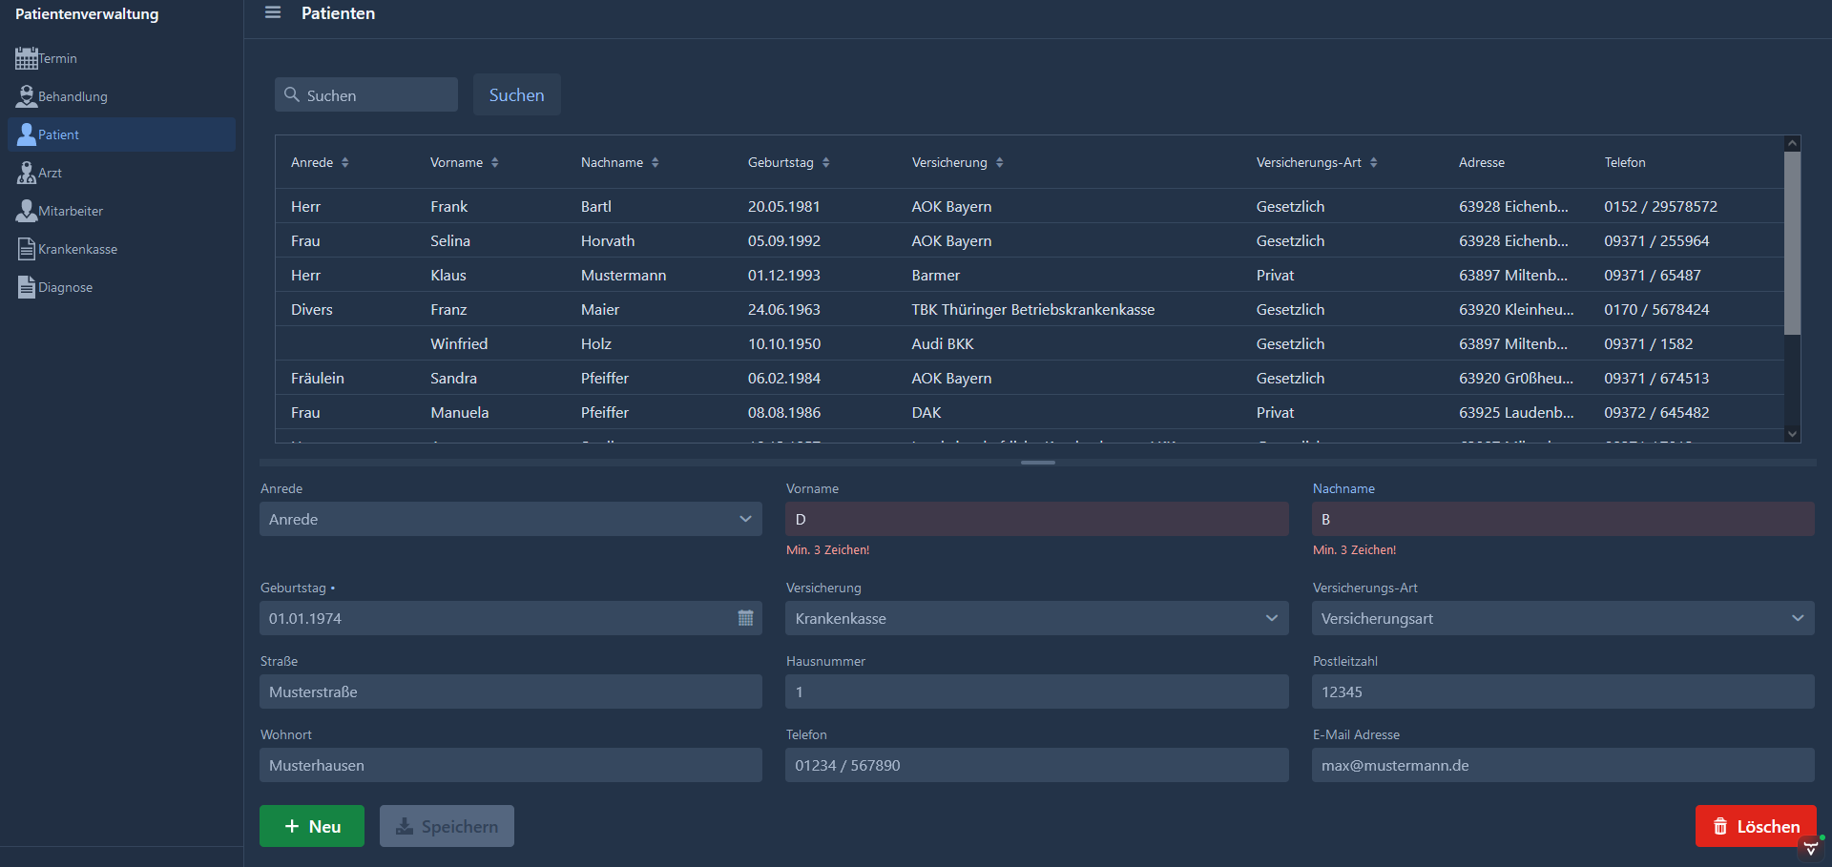

Abbildung Pflichtfelder mindestlänge

## Suchfunktion

Die Suchfunktion kommt als Ergänzung in die oben genannten Oberflächen.

Ein Bild, das Text, schwarz, drinnen, Screenshot enthält.

Abbildung Suche mit einem Buchstaben

Es besteht die Möglichkeit einen beliebigen Buchstaben einzugeben. Als Ergebnis werden alle Einträge angezeigt, die diesen Buchstaben im Namen haben. Siehe *Abbildung 11 Suche mit einem Buchstaben*. Werden mehrere Buchstaben die in einem Namen vorkommen, **richtig** aneinandergereiht, wird das Suchergebnis dementsprechend feiner. Wie in der *Abbildung 12 Suche mit mehreren Buchstaben* zu sehen ist. Ein Bild, das Text, Monitor, drinnen, Screenshot enthält.

Abbildung Suche mit mehreren Buchstaben

## Split-Layout

Das letzte Bedienelement, das Einzug erhält ist, mit Ausnahme der Behandlungsoberfläche, in jeder Oberfläche vorhanden. Es geht um die Möglichkeit sich den Bildschirm einzuteilen, wie man es benötigt. 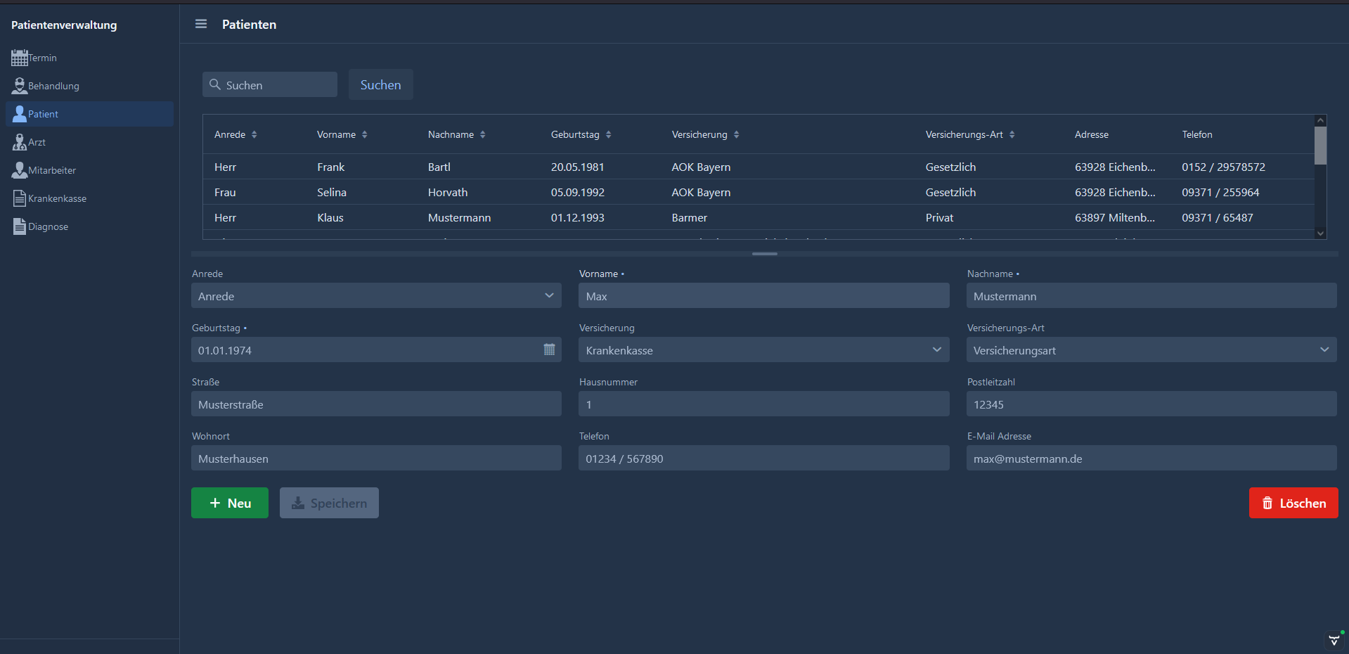

Abbildung Splitt Layout

Dazu fasst man mit der Maus den mit dem **blauen Pfeil** markierten Strich an und zieht ihn nach oben oder unten, je nachdem wo mehr Platz benötigt wird.

Abschließend bleibt nur zu sagen, viel Spaß mit Ihrer neuen Anwendung.